Trabajo grupal de parámetros de belleza y autoestima
- Los parámetros de belleza que observamos en las publicidades, demuestran que la sociedad actual considera a la belleza artificial como vital por encima de la belleza natural de cada individuo, pero en realidad esa es netamente superficial según nuestro criterio, ya que estas personas, que nosotros vemos en los medios publicitarios, televisión, etc, forman parte de un estereotipo para la sociedad que inciden significativamente en la comunidad, los modelos famosos son sometidas a cirugías, buscando llegar a la perfección, o bien pretendiendo marcar una tendencia o aceptación en el medio social que les permita desarrollarse. Los motivos pueden ser diversos, entre ellos agradar al público, buscar tendencia, aceptación, reconocimiento, falta de autoestima, buscar popularidad etc. De esta manera marcarán una diferencia con aquellas personas que no están en constante dependencia con su propia imagen física.
- http://www.youtube.com/watch?v=LE4KnGj_83k
- http://www.youtube.com/watch?v=1xBm0smwqv0


En este personaje lo que se destaca en la imagen son los rasgos físicos, del joven, es decir, rostro, cabello, ojos, son características que se destacan públicamente, por encima de las cualidades que pudiera tener como actor o profesional.
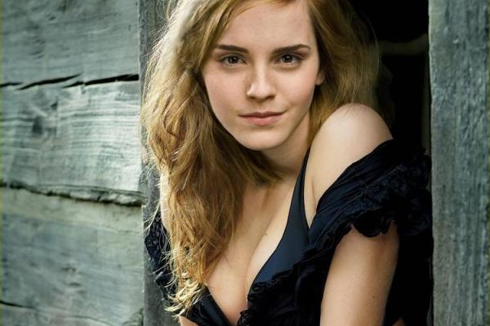

En la siguiente fotografía lo que se destaca de esta mujer vuelve a tratarse del aspecto físico, su rostro fresco y reluciente atrae al espectador a pesar que la imagen solo muestra una parte del cuerpo y no por entero.

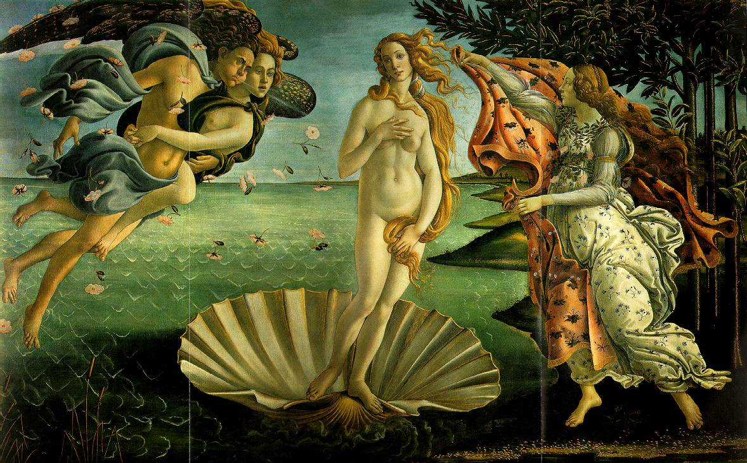
En la época del Renacimiento ya se tomaban como modelo artístico la belleza humana representada por cuerpos desnudos ese era un parámetro bien definido se basa en la muestra del cuerpo tal cual es.
A diferencia de la actualidad que nos muestran un modelo a seguir en aquella época lo mostraban tal como era, sin vergüenza. La idea de dicha generación era describir a la humanidad con naturalidad despojada de materialismo, donde la iglesia y religión tomo parte significativa.

- A) De acuerdo a nuestro criterio y razonamiento, se le da tanta importancia a la estética del cuerpo por la influencia de los medios masivos de comunicación, que muestran a personas con un cuerpo bello, que se determinó como modelo para llamar la atención, buscar la perfección, para atraer al sexo opuesto, para ser más linda/os, desde el punto de vista comercial, buscar un parámetro, una talla, una característica física para imitar a aquellas personas que tienen como ídolo,etc

B) Creemos que hoy por hoy la masificación se destaca en los grupos del genero femenino porque hay una influencia comercial que apunta a ese segmento que es mas vulnerable en ese aspecto, en los últimos años ha aparecido un nuevo strato social caracterizado por hombres que se inclinan mucho a su cuidado físico al extremo de someterse a cirugías estéticas y practicas de belleza como indumentarias de vestir y perfumerías, que antes eran consumos netamente femeninos. En cuanto a presión propiamente dicha, la no aceptación consigo misma la persona puede influir con una patología psicológica sobretodo por la edad de la adolescencia que en muchos casos desencadena en problemas de anorexia o bulimia.

C) La publicidad subliminal que se ejerce en la sociedad influye en gran parte con la psicología humana mostrando o exhibiendo modelos a seguir para que los jóvenes copien. Generando discriminación, marginación, rechazo a su cuerpo y apariencia, retracción de la personalidad, aislamiento, baja autoestima. Es lo que nos venden los medios y la popularidad para someternos a masificarse.

D) Si consideramos que hay una fuerte influencia en lo que se consume de los ojos, es decir se valora más la apariencia física que la interpretación de los artistas. Un buen músico y con una imagen aceptada por el publico vende más que aquellos en los que se interesan por vender el trabajo artístico en si.

E) Se ubican de tal manera por que la mujer quiere llamar la atención del hombre y siempre quiere sobresalir o ser la más linda de la ocasión, en cambio el hombre es aquel que se muestra sin importancia y siempre quiere estar cómodo.

F) Hoy en día existe tendencias a generalizar los parámetros de belleza ya que quieren globalizar lo que ven en los medios incluyendo todas las edades. Generando en la sociedad una disconformidad en el cuerpo o imagen que tienen las personas, buscando modelos o prototipos de belleza que demanden consumir cirugías, dietas, indumentaria etc.
G)
- La mejor forma de estar guapo /a es tener estilo propio.
Esta frase hace referencia a que para estar guapo/a no es necesario recurrir a un modelo, sino crear tu propia tendencia y mantener una personalidad propia. Destacandose del resto.
- No tengo por qué intentar parecerme a los cuerpos perfectos que parecen en la tele.
Porque, lo primero lo primero que hay que concientizar en el ser humano es la aceptación a uno mismo, no buscar parecerse a alguien para ser aceptado o buscar la perfección. No hay un parámetro de belleza, el parámetro lo debe establecer uno mismo.
- No tengo por qué creer todos los consejos de belleza de las revistas.
La intención de las revistas o medios es prácticamente una estrategia de marketing de consumo, exclusivamente con fines comerciales, que generan una necesidad en quien lee o mira el articulo. Consideramos que se debe tener mucho cuidado al tomar esos consejos como validos.
- Las personas que más gustan no son precisamente las más bellas. Es importante descubrir la belleza interior, la mía y la de los demás.
Porque en la persona lo que más se tendría que valorar es el corazón, porque aquella persona que es linda por fuera, puede ser muy mala por dentro, y eso no atrae, y otras que no pueden ser tan lindas por fuera pero si por dentro y eso atrae más y es más lindo estar con ella. Otras características que no son físicas pueden atraernos de las personas y son lazos que nunca se pierden, en cambio todo aquello que pasa por la apariencia física con el tiempo trae aparejado un deterioro como todo ser humano que se pierde durante el correr de los años.
- No debo sentirme mal si no me favorece la moda o si no puedo entrar en una talla de ropa menor.
Generalmente en la adolescencia el estar mas delgado es un factor preponderante, muchos trastornos psicológicos afloran a raíz de la presión de la comunidad que empuja a los jóvenes a caer en anorexia o bulimia. Hay grupos que luchan por concientizar a la sociedad comercial a exhibir talles diversos para todos los estratos y modelos
- Tener buenos hábitos de higiene me hará estar y sentirme mejor.
Esto es indispensable para poder convivir en la sociedad pensando en mi y en los demás, esto nos hace sentir bien y nos abre un abanico de posibilidades de integrarnos con nuestros pares para sentirse bien, también esto influye en nuestro comportamiento con el medio ambiente si yo me cuido también lo hago con el planeta
- La salud es belleza. Una correcta alimentación, evitar el tabaco y el alcohol, dormir las horas necesarias, mejorarán mi salud y mi aspecto físico.
Sin necesidad de esclavizarse con un modelo estereotipo publico puedo buscar mis métodos para vivir saludablemente como dejar de lado vicios que perjudican a mi cuerpo. Alimentacion, descanso, practicas deportivas son algunas de las cosas que podemos hacer para sentirnos mas bellos y bien físicamente.
- Practicar algún deporte me hará sentirme mejor.
Practicar deporte es fundamental ya que con esto mantenemos una salud buena y equilibrada y ayuda a prevenir algunas enfermedades, manteniéndonos en un peso equilibrado, es bueno para el corazón, te hace flexible etc....

- No me obsesionaré con los aspectos que no me gustan de mí, seguramente tengo otros que sí me gustan.
Que siempre en nuestro cuerpo va a ver algo que no nos guste, pero no hay que obsesionarse por que también tenemos otros que si nos gustan y si a vos no te molesta no hay por qué obsesionarte, porque no hay que depender de lo que digan los demás

- Potenciar mis cualidades me darán más seguridad y elevarán mi autoestima. Los demás lo percibirán y me valorarán por ello.
Que todos tenemos una cualidad y dicha cualidad la tenemos que explotar al máximo, para que esto nos de fuerza y que las demás personas vean que nosotros servimos para algo.

Conclusión

Como conclusión de este trabajo podemos decir que nos abrió los ojos, nos sacudió un poco para sacarnos de la pantalla de la tv, de los medios que no hacen más que hacer marketing de consumo subliminal para generar necesidades en los adolescentes.
Nos percatamos que la incidencia para llegar a la perfeccion en base a transformaciones físicas sometiéndose a las cirugías y otros métodos de belleza son meramente una finalidad comercial que trastornan la psiquis humana para que consumamos algo que solo deja que ganen unos pocos.
La belleza entonces, no pasa por un parámetro creado por la sociedad pasa por lo que yo creo en mi cabeza, y que considero que vale la pena, cualidades que no pasan por los ojos perduran con el tiempo generando mejores vínculos emocionales que no se borran por nada.
Hay personas que pierden su propia identidad por no aceptarse asimismo, tal como es.

